Manfred Overmann
Promenade virtuel à travers Paris (I)
Prendre le métro (II) (en préparation)
Quelles sont vos premières impressions ? Mise en route
Présentation powerpoint
Visite individuelle en images (vidéo)
Promenade individuel sur le plan interactif de la ville de Paris
et sur le plan interactif des monuments et musées

Le plus sûr moyen de se balader dans Paris est de ne pas s´y déplacer - ou seulement de manière virtuelle. En un clin-d´oeil les trois lettres WWW en forme de sésame permettent aux visiteurs-internautes d´ouvrir les portes de tous les monuments de la capitale: Notre-Dame, la Tour Eiffel, le Panthéon, le Louvre, le Sacré-Coeur et la butte Montmartre, Beaubourg et le Centre Pompidou, la Grande Arche de la Défense etc.: autant de liens directs accessibles aux internautes pour découvrir les sanctuaires du patrimoine culturel français.
Objectif: découvrir quelques monuments de Paris, éveil de la curiosité des apprenants pour Paris (savoirs-être); acquisition de connaissances culturelles (savoirs-connaître); d'aptitudes pratiques, de savoir-faire; de savoirs-apprendre, recherche, lecture globale, sélective, améliorer les compétences de réception orale et écrite, d'expression orale et écrite; travail individuel et en tandem, pédagogie actionnelle centré sur l'apprenant; révision des chiffres, l´heure, les numéros de téléphone, les prix, les jours de la semaine, indiquer une adresse, dans le nord, le sud de Paris; travail sur le lexique et la grammaire...

Lancement du thème, premiers contacts et sensibilisation
Remue-méninges à partir d’une activité en chaîne centrée sur l’apprenant: L’enseignant invite les apprenants à parler de Paris pour exploiter le capital de leurs connaissances. Chacun raconte ou note brièvement ce qu’il sait sur Paris ou souhaiterait savoir. Il s’agit de personnaliser, d’animer l’apprentissage et de sensibiliser au thème en suscitant des émotions, par des souvenirs, des associations d’idées etc.

Connaissez-vous Paris? Aujourd'hui nous allons découvrir cette ville magnifique.
- Mais avant la visite, nous voulons savoir le temps qu'il fait. Cliquez sur la carte de Météo-France.
- Quelle est la température actuelle à Paris ?

- Comment est-ce qu'il faut s'habiller?
- Activités en autonomie. Pour vous familiarisez avec les monuments, les rues et les musées, activez le lien suivant: Connaissez-vous Paris ? Passez la souris sur les images pour connaître le nom des monuments ou lieux représentés. Puis faites les exercices d'association et les jeux de memory.
- Ensuite notez au moins 8 curiosités de votre choix. Lisez les résultats à haute voix.
- Formez des équipes, puis essayez d'identifiez un maximum de monuments. Indiquez s’il s’agit d’une cathédrale, d’un musée, d’un ancien palais, d'une église, d'une tour etc. Le groupe ayant trouvé le plus de bonnes réponses aura gagné et deviendra guide à Paris !

1.
2.
3.
4.
5.
6.
7.
8.
- Formez des équipes, puis essayez d'identifiez un maximum de monuments. Indiquez s’il s’agit d’une cathédrale, d’un musée, d’un ancien palais, d'une église, d'une tour etc. Le groupe ayant trouvé le plus de bonnes réponses aura gagné et deviendra guide à Paris !
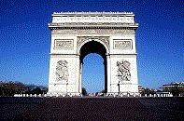 | 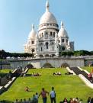 | 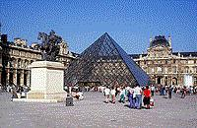
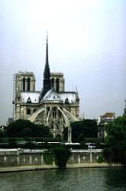 | 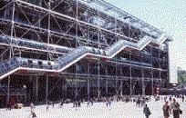
 | 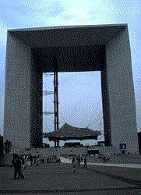  C'est la Grande _ _ _ _ _ | 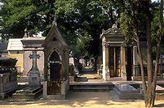  C'est le Cimetière Père _ _ _ _ _ _ _ _
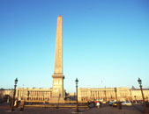  C'est la Place de la _ _ _ _ _ _ _ _ | 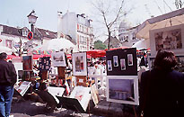  Pour vous aider, cliquez ici | 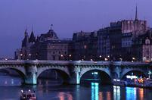  C'est le Pont d' _ _ _ _

Découvrez les monuments dans les différents arrondissements. Selon le niveau des apprenants, le travail peut se faire d'abord par écrit, puis à l'oral.
- Les apprenants consultent un plan de Paris qui localise les monuments recherchés dans les 20 arrondissements (2). Puis ils construisent des phrases selon le modèle suivant:
Le Sacré-Coeur se trouve dans le 18ème arrondissement dans le nord de Paris. Continuez ... Utilisez les expressions suivantes: se trouve ou est situé(e) dans le nord (le nord-est), dans l´est (le sud-est), dans le sud (le sud-ouest), dans l´ouest (le nord-ouest) , dans le Centre de Paris. Disneyland et Versailles se trouvent à l'extérieur (dans la banlieue) de Paris.
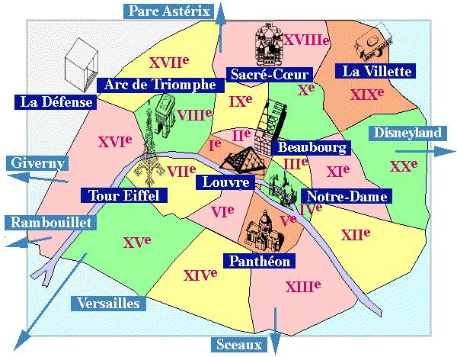
- Regardez le plan ci-dessous. En binômes ou sous forme d'un devoir à la maison: Formulez des questions et les réponses selon le modèle suivant: Où se trouve le Parc Monceau ? Le Parc Monceau se trouve dans le 17ème arrondissement dans le nord-est de Paris. Continuez ...
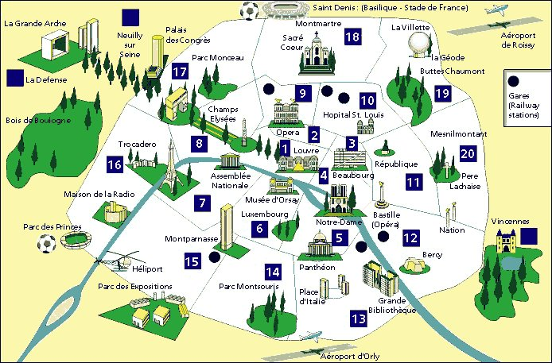

Tâches à réaliser en équipes
- Identifiez les monuments qui se trouvent sur le plan de Paris ci-dessous, puis remplissez la grille pour préparer une visite.
Equipe 1: Numérao 1 et 19
Equipe 2: Numéro 2 et 14
Equipe 3: Numérao 4 et 11
Votre manuel peut certainement vous aider. Mais vous pouvez cliquez aussi sur la carte interactive ou le plan interactif de la ville de Paris.
*A un niveau plus élevé (B2) les apprenants peuvent réaliser aussi les exercices associés au plan interactif; puis ils choisissent un momument pour le présenter à la classe - liens utiles (1) (2))
*Visionnez un clip sur un monument de votre choix, puis préparez un commentaire pour la classe.

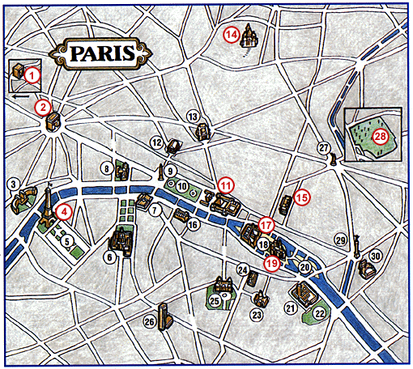
Pour remplir la grille regardez les infos pratiques (2) ou faites une recherche internet
nom du monument | adresse | métro/RER | téléphone | jours d'ouverture /visites | heures d'ouverture /horaires | tarifs
1
2
4
11
14
19
Tour de table / activité interactive
- Les élèves se lèvent et s’interrogent mutuellement sur les informations qui leur manquent. Ils notent les réponses dans la grille et donnent à leur tour les informations qu’ils ont recueillies. Pour garantir que la communication se fasse en français les élèves établissent auparavant une série de questions correspondant aux rubriques de la grille
a) Quel monument te manque?
b) Quel monument est-ce que tu as visité?
c) J’ai besoin de l’adresse du Sacré-Coeur.
d) Quelle sortie de métro faut-il prendre?
e) A quelle bouche de métro est-ce que l’on sort?
f) Quelle est la sortie de métro?
g) Quel est le numéro de téléphone du Louvre?
h) Quels sont les jours et les horaires d’ouverture?
i) Quel est le tarif d’entrée? Combien coûte un ticket d’entrée?
Former des tandems / jeux de rôles / réemploi du matériel langagier et culturel
Après la mise en commun des résultats les apprenants préparent une conversation téléphonique avec un partenaire. Nantis de la grille il s’agira de recueillir un maximum de renseignements pour visiter le site.
- Conversation téléphonique avec un partenaire
+ Allô? Je vous écoute.
- Bonjour Madame/ Monsieur. Je m'appelle ... Je viens de... et j'organise une visite de ... Est-ce que je peux vous poser quelques questions ?
+ Oui, bien sûr. Je suis là pour vous rendre des services.
- Alors, quel / quelle/ quels / quelles est l'adresse exacte de... est le nom du métro pour me rendre à (quelle sortie de métro faut-il prendre pour me rendre à) ... sont les jours d'ouverture./les jours de visites ... les heures d'ouverture /les horaires pour visiter ... les tarifs ?
- A la caisse d’entrée de la Tour Eiffel ou au Louvre un/une élève est chargé(e) de prendre des tickets pour toute la classe! En binômes, rédigez le dialogue et jouez le devant la classe.

Travail de repérage d’éléments linguistiques et culturels en autonomie / compréhension sélective / expression écrite et orale
- Faites une recherche internet sur l'un des monuments de votre choix, puis composez un petit texte sur le modèle suivant (éventuellement sous forme d'un devoir à faire à la maison)
L´Arc de Triomphe se trouve à la Place du Général-de-Gaulle dans le 8ème arrondissement. Pour y aller il faut sortir à la station de métro Etoile. On peut visiter l’ Arc de Triomphe tous les jours, mais il faut respecter les heures d´ouverture: du lundi au samedi de 9h30 à 23h et le dimanche et le lundi de 9h30 à 18h30. La fermeture des caisses est 30 minutes avant. En ce qui concerne les tarifs, l’ entrée coûte ... Euros plein tarif et ... Euros tarif réduit pour les jeunes entre 12 et 25 ans. Les entrées sont gratuites pour les jeunes de moins de 12 ans. Les tarifs de groupes s’élèvent à ... Euros par personne. Pour tous renseignements téléphonez au 33.01.43.54.34.51
- Exposition des résultats en plenum / Lecture à haute voix
Macro-tâche
- Regardez le Top 13 des monuments parisiens qui attirent plus d'un million de visiteurs par an. Choisissez un monument, puis faites une recherche pour le présentez devant la classe. Formulez au minimum 10 phrases.

Synthèse/ activités pour aller plus loin (B1/B2)
- Paris, c’est quoi pour moi ?
Moi, je viens de Cologne; Paris, c’est loin! Je ne connais pas bien. Pour moi, Paris, c’est des avenues, des marchés dans les rues; c’est des gens aux terrasses des cafés; ils prennent un café-crème, regardent les passants et discutent; c’est des hommes au bar des bistrots, devant un verre de vin et, à midi, devant l’apéritif. Paris, c’est aussi le mystère des cours derrière les maisons, c’est la diversité des quartiers...
Continuez...

Mini-tâches (niveau B2)
En binômes faites une recherche internet pour répondre aux questions suivantes
La Grande Arche de la Défense
1. Pour quelle raison le quartier de la Défense a-t-il été conçu?
2. Qu’est-ce que la Grande Arche symbolise? Quand a-t-elle été construite?
L'Arc de Triomphe
1. Pourquoi est-ce que la Place du Général-de-Gaulle s’appelle aussi la Place de l’Etoile?
2. Quelle est l’avenue que l’on peut admirer depuis l’Arc de Triomphe?
3. Dans quel contexte historique l’Arc de Triomphe a-t-il été élevé et que symbolise-t-il?
4. A quoi est-ce que la sépulture du Soldat inconnu fait-elle allusion?
5. Qu’est-ce que l’on voit du haut de l’Arc de Triomphe?
6. Qu’est-ce qui se trouve à l’intérieur de l’Arc de Triomphe?
La Tour Eiffel
1. Expliquez les chiffres: 1887, 15.000, 1889, 1986
2. Où est-ce que l’on peut découvrir l’historie de la Tour Eiffel lors d’ une visite?
3. *Etablissez un rapprochement entre la ville Lumière et le Siècle des Lumières.
Le Louvre
1. Pourquoi le Président Mitterrand est-il rattaché à l’histoire contemporaine du Louvre?
2. Quels trésors le magnifique Palais du Louvre recèle-t-il?
3. Quand est-ce que l’Aile Richelieu a été inaugurée et quels sont les objets d’arts qui y sont exposés?
4. *Pourquoi l’histoire du Louvre se confond-elle avec l’histoire de la France?
Consultez un autre site du Louvre pour une visite virtuelle
1. A quelle étage et dans quelle salle se trouve La Vénus de Milo et la Joconde?
2. Quelles peintures trouve-t-on dans le Salon Carré et la Grande Galerie.
3. Dressez une table des matières du Louvre.
4. Présentez une section du Louvre.
5. Travaillez sur un sujet de votre choix.
Le Sacré Coeur
1. Où est-ce que la Basilique du Sacré Coeur se trouve exactement? Rassemblez toutes les informations recueillies jusqu’à présent.
2. Quand fut-elle construite et pourquoi?
3. Comment s’appelle la place où les peintres exposent leurs œuvres?
4. Pourquoi parle-t-on de la bute de Montmartre?
Le Centre Pompidou
1. A qui et à quelle date remonte l’idée de la construction du centre Beaubourg? Quand fut-il terminé?
2. Quelle est sa mission?
3. *Expliquez la phrase suivante: rejeter à l’extérieur tout ce qui, à l’intérieur aurait pu entraver l’utilisation de l’espace
*le Centre Georges Pompidou
Ce site du Centre Pompidou est également particulièrement riche en informations et propose aussi des expositions virtuelles.
1. Quels sont les 6 grands axes de ce site?
2. Qu’est-ce que le Centre Georges Pompidou? Quel est son organisation et quelles sont ses activités?
3. Quel est le rôle de la Bibliothèque Publique d´Information?
Notre Dame
1. En quelle année est-ce que la cathédrale a été construite?
2. Où se trouve cette cathédrale des Cathédrales, qui décida de l’édifier, ce fut en quelle année?
3. Quand et par qui est-ce que la cathédrale a été restaurée?
4. Qui est l’auteur et quel est le titre du célèbre roman qui donna naissance à Quasimodo?
5. Quel est le style de la Cathédrale?
Le Panthéon
1. Comment s´appelait l’église qui a été transformée par Soufflot (1712-1780)?
2. Qu’est-ce que le Panthéon abrite?
3. Lequel parmi les „Grands Hommes" connaissez-vous? Présentez-en un.

L'Hôtel de Ville
1. Dans quelle salle la visite commence-t-elle et à quelles occasions est-elle utilisée?
2. *Rendez-vous au 2ème étage pour une visite photographique. Entrez dans la Bibliothèque du Conseil et écoutez le message
sonore à l’accueil. Notez quelques détails. - A qui est-ce que la Bibliothèque est réservée? Quand est-ce qu’elle a été créée?
Qu’est-ce que les grandes armoires vitrées contiennent?
- Auto-contrôle : (B1/B2) Reliez les textes et les images; (B2/C1) 27 questions à choix multiple; (B2) Activité d'écoute: La Bohème de Charles Aznavour - Complétez le texte.

Macro-tâche / projet (niveau C1) - Parisbalades
- Parisbalades (cf. le plan interactif !) vous présente des promenades historiques dans Paris. Choisissez une balade, puis présentez les curiosités à voir à travers une présentation orale et éventuellement une présentation powerpoint.
- Après avoir travaillé sur quelques sites de prestige de la capitale vous êtes devenus des vrais pros en matière de culture et l’office de tourisme vous réclame en tant que guide. Pour tester vos compétences le directeur d’agence vous demande de composer des petits textes sur les parcs, jardins, cimetières, ponts, canaux et musées de Paris qui serviront de base documentaire. Comme vous avez l’esprit d’équipe vous allez répartir cet énorme travail sur plusieurs épaules et établir un guide calé. Chaque groupe choisira un sujet par rubrique et rédigera un petit texte en tant que spécialiste dans la matière. N’oubliez pas d’ajouter à votre guide une documentation photographique ainsi que quelques adresses de restaurants et d’hôtels où il fait bon manger et bon dormir. - Les photos pourront aussi être imprimées sur un transparent et être projetées au mur avec un rétroprojecteur ou être enregistrées sur une clé USB pour être visionnées avec un vidéoprojecteur. Les photos pourront, bien sûr, aussi servir à la décoration de la classe.
Pour aller plus loin:
(B2) Cyberenquête sur la Tour-Eiffel (réalisée par Franziska Carrouée et Jürgen Wagner)
(B1) Préparer un voyage à Paris avec votre classe
(B1/2) Un appartement à Paris (Astrid Hillenbrand)
(B2) Un voyage virtuel à Paris (Astrid Hillenbrand)

